**Latvijas 42. atklātās matemātikas olimpiādes uzdevumi un atrisinājumi**

**5.1.** Izsaki skaitli 1 kā piecu atšķirīgu daļu summu, kuru saucēji ir vienādi!

**Atrisinājums**

Piemēram, .

**5.2.** Vai taisnstūri ar izmēriem  rūtiņas var pārklāt ar vienu 1. att. redzamo figūru un 28 figūrām, kādas redzamas 2. att.? Figūras drīkst pagriezt.

 

1. att. 2. att.

**Atrisinājums**

Nē, prasīto izdarīt nevar. Iekrāsosim doto taisnstūri kā šaha galdiņu (skat. A1. att.). Lai kur novietotu 2. att. figūru, tā vienmēr pārklās tieši vienu melnu rūtiņu, tātad 28 tādas figūras kopā pārklās 28 melnas rūtiņas. Ar vienu 1. att. figūru var pārklāt vai nu tieši 3 melnas, vai tieši 1 melnu rūtiņu (skat. A2. att.), tātad kopā ar visām dotajām figūrām būs pārklātas 29 vai 31 melna rūtiņa, bet taisnstūrī ir 30 melnas rūtiņas. Līdz ar to taisnstūri ar dotajām figūrām pārklāt nav iespējams.

 

A1. att. A2. att.

**5.3.** Vai iespējams uzzīmēt tādu taisnstūri, kura malu garumi ir naturāli skaitļi, bet **a)** laukums ir pirmskaitlis; **b)** perimetrs ir pirmskaitlis?

**Atrisinājums**

**a)** Jā, piemēram, der taisnstūris ar malu garumiem 1 un 3, tad laukums ir 3, kas ir pirmskaitlis.

**b)** Nē, nav iespējams. Ja taisnstūra malu garumi ir *a* un *b*, tad taisnstūra perimetrs ir . Perimetrs vienmēr ir pāra skaitlis. Vienīgais pāra pirmskaitlis ir 2, tāpēc  būtu jābūt vienādam ar 1, bet tas nav iespējams, jo *a* un *b* ir naturāli skaitļi.

**5.4.** Kādu naturālu skaitli, saskaitot ar savu ciparu summu, iegūst skaitli 328? Atrodi visus tādus skaitļus un pamato, ka citu nav!

**Atrisinājums**

Meklētajam skaitlim nevar būt mazāk kā trīs cipari, jo pat lielāko divciparu skaitli saskaitot ar tā ciparu summu iegūst , kas ir mazāk nekā 328. Meklētajam skaitlim nevar būt vairāk kā trīs cipari, jo tad, saskaitot šo skaitli ar tā ciparu summu, iegūst vismaz četrciparu skaitli. Tātad meklētais skaitlis ir trīsciparu, tā pirmo ciparu apzīmējam ar *a*, otro – ar *b*, trešo – ar *c*. Tā kā meklētā skaitļa un tā ciparu summa ir 328, tad *a* nav lielāks kā 3. Līdz ar to ciparu summa  nevar būt lielāka kā , tāpēc meklētais skaitlis nav mazāks kā . Tas nozīmē, ka . Ievērojam, ka skaitļa otrais cipars *b* var būt tikai 0, 1 vai 2. Apskatām katru no gadījumiem.

1) Ja , tad meklēto skaitli var uzrakstīt kā summu  un tā ciparu summa ir . Tātad  jeb , kas ir pretrunā ar to, ka *c* ir cipars.

2) Ja , tad meklēto skaitli var uzrakstīt kā summu  un tā ciparu summa ir . Tātad  jeb , no kā izriet, ka  un meklētais skaitlis ir 317 (tiešām ).

3) Ja , tad meklēto skaitli var uzrakstīt kā summu  un tā ciparu summa ir . Tātad  jeb , kas ir pretrunā ar to, ka *c* ir cipars.

Tātad vienīgais skaitlis, kas atbilst uzdevuma nosacījumiem, ir 317.

**5.5.** Dotas 9 pēc ārējā izskata vienādas monētas, no kurām 2 ir viltotas. Visu īsto monētu masas ir vienādas. Arī abām viltotajām monētām ir vienāda masa, bet tā ir lielāka nekā īstās monētas masa. Kā ar 4 svēršanām uz sviras svariem bez atsvariem atrast abas viltotās monētas?

**Atrisinājums**

Sanumurēsim monētas ar skaitļiem no 1 līdz 9 un sadalīsim grupās pa trim: , , . Abas viltotās monētas var atrasties vienā grupā vai arī divās dažādās grupās. Vispirms ar divām svēršanām noskaidrosim, kurās grupās atrodas viltotās monētas. Salīdzinām *a* ar *b*, tad smagāko no tām (vai jebkuru, ja tās vienādas) salīdzinām ar *c*:

* ja  (tad grupā *b* visas monētas ir īstas) un
  + , tad abas viltotās monētas ir grupā *a*;
  + , tad viena viltotā monēta ir grupā *a*, otra – *c*;
* ja  (tad abās grupās ir vienāds skaits viltoto monētu) un
  + , tad viena viltotā monēta ir grupā *a*, otra – *b*;
  + , tad abas viltotās monētas ir grupā *c*.

Gadījums, kad  ir identisks gadījumam, kad .

Tā ar divām svēršanām esam noskaidrojuši viltoto monētu sadalījumu pa grupām. Tālāk katrā grupā, kur ir kāda viltotā monēta, uz katra svaru kausa uzliekot pa vienai monētai un vienu atstājot malā, ar vienu svēršanu var noskaidrot, kura ir viltotā:

* ja grupā ir viena viltotā monēta un
  + svaru kausi nav līdzsvarā, tad smagākā ir viltotā;
  + svaru kausi ir līdzsvarā, tad šīs abas ir īstas un viltota ir tā trešā, kas stāv malā;
* ja grupā ir divas viltotas monētas un
  + svaru kausi ir līdzsvarā, tad tās abas ir viltotas;
  + svaru kausi nav līdzsvarā, tad vieglākā ir īstā, bet abas pārējās (smagākā un tā, kas stāv malā) ir viltotas.

**6.1.** Profesors Cipariņš iedomājās četrus skaitļus, kuru summa ir vesels skaitlis. Pēc tam viņš saskaitīja šos skaitļus visos iespējamos veidos pa pāriem un ieguva sešas summas. Izrādījās, ka viena no šīm summām ir daļskaitlis. **a)** Pierādi, ka vēl vismaz viena no iegūtajām summām ir daļskaitlis. **b)** Vai var būt tā, ka tieši divas summas ir daļskaitļi, bet pārējās – veseli skaitļi?

**Atrisinājums**

**a)** Visu četru skaitļu *a*, *b*, *c*, *d* summu apzīmēsim ar  un to summu, kas ir daļskaitlis, apzīmēsim ar . Tā kā *S* ir vesels skaitlis, tad starpība  arī ir daļskaitlis. Tātad vēl vismaz viena no iegūtajām summām ir daļskaitlis.

**b)** Jā, tieši divas summas var būt daļskaitļi, ja profesors Cipariņš ir iedomājies, piemēram,   
skaitļus .

**6.2.** Vai kvadrātu ar izmēriem  rūtiņas, kuram no diviem pretējiem stūriem izgriezti taisnstūri  rūtiņas, var pārklāt ar 57 taisnstūriem, kuru izmēri ir  rūtiņas?

**Atrisinājums**

Nē, prasīto izdarīt nevar. Ir divi dažādi veidi, kā no kvadrāta pretējiem stūriem var izgriezt  rūtiņu taisnstūrus: 1) viens novietots horizontāli, otrs – vertikāli, 2) abi novietoti vienā virzienā. Iekrāsosim atlikušo figūru kā šaha galdiņu. Neatkarīgi no tā, kā ir izgriezti taisnstūri, figūrā ir 58 melnas un 56 baltas rūtiņas (skat. A3. att.). Lai kur novietotu domino kauliņu, tas vienmēr pārklās tieši vienu melnu un tieši vienu baltu rūtiņu. Līdz ar to 57 domino kauliņi pārklās vienāda skaita melno un balto rūtiņu. Iegūta pretruna, jo figūrā nav vienāds skaits melno un balto rūtiņu.



A3. att.

**6.3.** Aldis aplīšos (skat. 3. att.) ierakstīja ciparus no 0 līdz 9 (katrā aplītī citu) un katrā trijstūrī ierakstīja tā virsotnēs esošo skaitļu summu. Vai var gadīties, ka visi seši trijstūros ierakstītie skaitļi ir vienādi?

3. att.

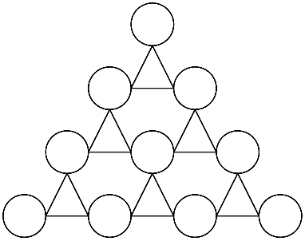

**Atrisinājums**

Jā, trijstūros ierakstītie skaitļi var būt vienādi, skat., piemēram, A4. att.

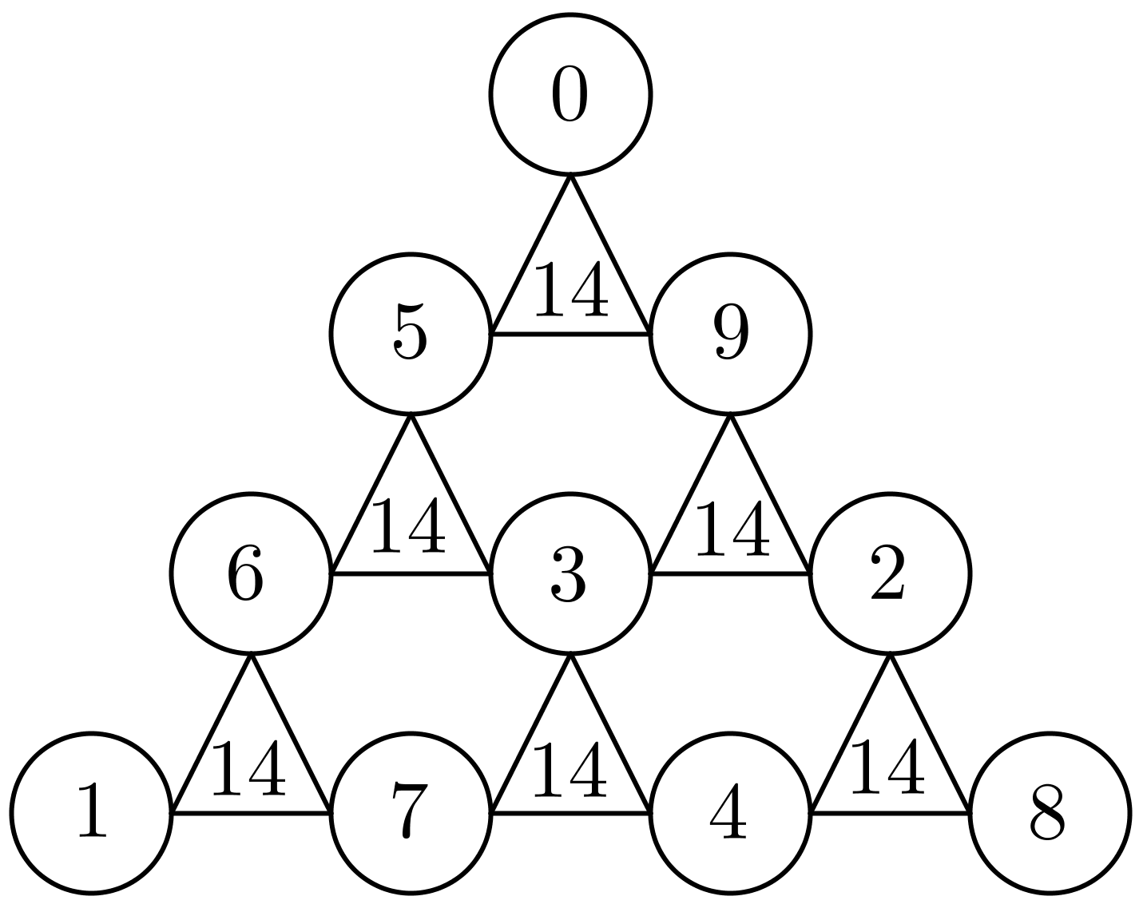

A4. att.

*Piezīme.* Atrisinājumu var palīdzēt atrast šādi spriedumi. Ar *x* apzīmējam summu, kas ierakstīta katrā trijstūrī, ar *y* – skaitli, kas ierakstīts *centrālajā* aplītī (skat. A5. att.). Ievērojam, ka pelēko trijstūru virsotnēs ierakstīto skaitļu un *centrālajā* aplītī ierakstītā skaitļa summa ir  jeb . Tā kā pēdējās vienādības labā puse dalās ar 3, tad arī kreisajai pusei jādalās ar 3. Tas iespējams tikai tad, ja *y* dalās ar 3. Skaitlis *y* nevar būt 0 (jo tad  un nevar atrast 3 skaitļu pārus, ko ierakstīt tam apkārt, kuru summa ir 15); tieši tāpat *y* nevar būt 9. Tātad *y* var būt 3 vai 6, tad *x* attiecīgi ir 14 vai 13 (skaitļu izkārtojumu skat. attiecīgi A4. att. un A6. att.).

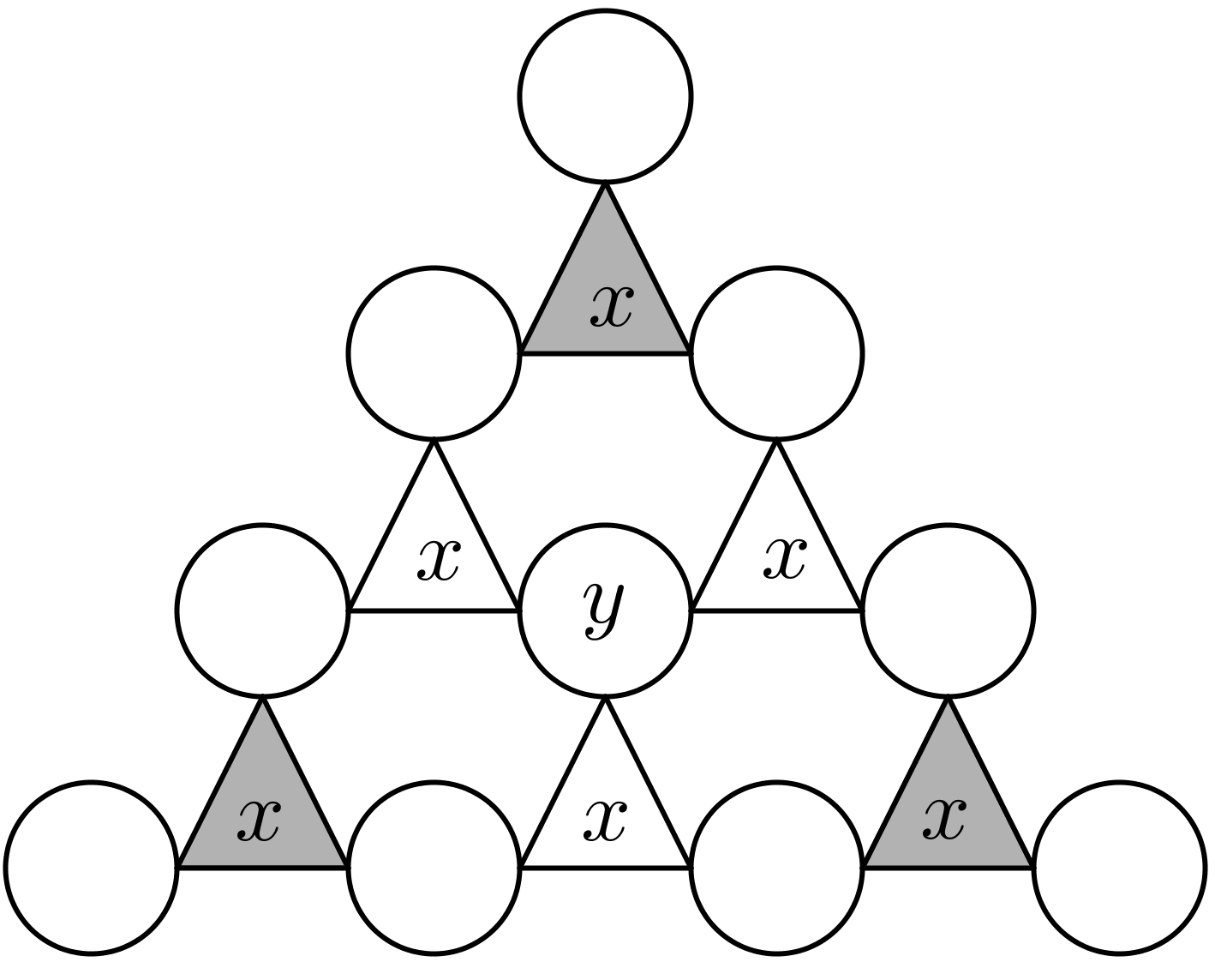 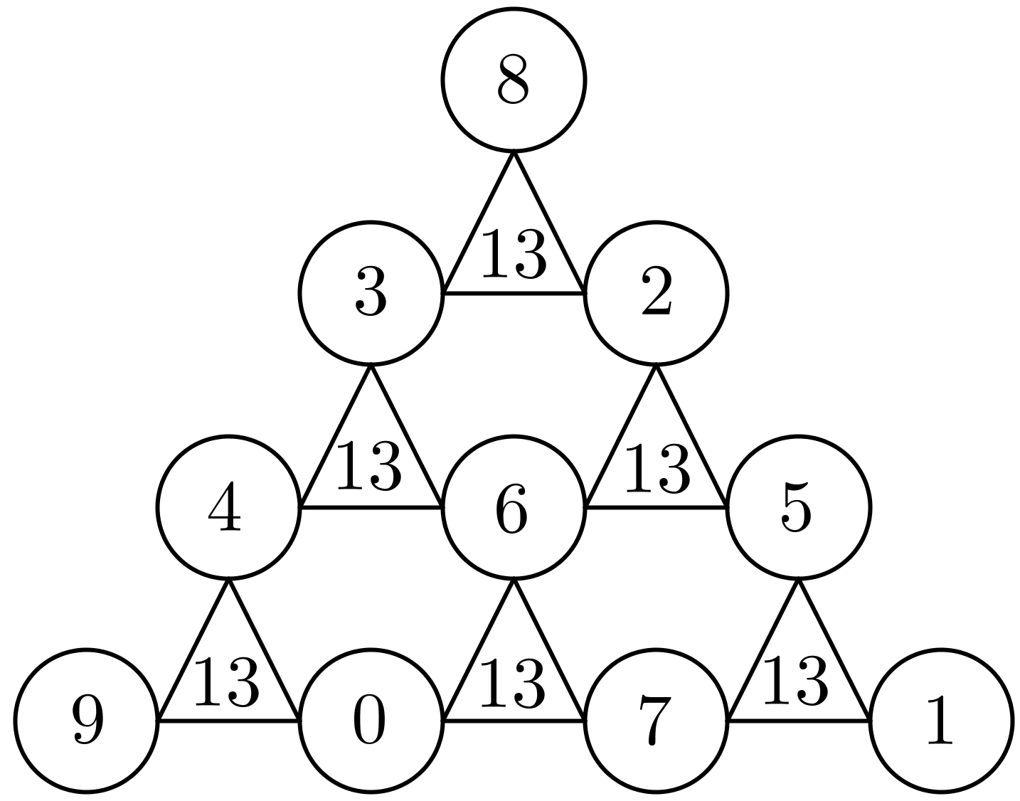

A5. att. A6. att.

**6.4.** Pierādi, ka naturāla skaitļa kvadrāts nevar sastāvēt tikai no sešiniekiem un nullēm! (Skaitļa kvadrāts ir skaitļa reizinājums pašam ar sevi).

**Atrisinājums**

Tā kā skaitļa kvadrāts ir skaitļa reizinājums pašam ar sevi, tad visi dažādie pirmreizinātāji tam ir pāra skaitā. Ja skaitlis beidzas ar pāra skaita nullēm, tad šīs nulles varam atmest, jo šādā gadījumā mēs atmetam reizinātāju  pāra skaitā. Lai dotais skaitlis būtu kvadrāts, tad atlikušajam skaitlim (bez pāra skaita nullēm beigās) visi dažādie pirmreizinātāji jāsatur pāra skaitā. Ja atlikušā skaitļa pēdējie divi cipari ir

* 60, tad tas dalās ar 5, bet nedalās ar 25, tātad tam ir tieši viens pirmreizinātājs 5;
* 06 vai 66, tad šis skaitlis dalās ar 2, bet nedalās ar 4, tātad tam ir tieši viens pirmreizinātājs 2.

Tātad esam pierādījuši, ka dotais skaitlis nav naturālā skaitļa kvadrāts.

**6.5.** Vairāki bērni devās pārgājienā un mājupceļā katrs kā suvenīru paņēma vienu vai vairākus akmentiņus. Zināms, ka visu akmentiņu masas ir dažādas. Atpūtas brīdī katrs no bērniem izvēlējās vienu no saviem akmentiņiem un pēc vienas vai vairākām maiņām beigās dabūja kāda cita bērna akmentiņu.

Vai var būt, ka pēc šīs maiņas **a)** katra bērna akmentiņu kopējā masa samazinājās, **b)** tieši viena bērna akmentiņu kopējā masa palielinājās, bet katram no pārējiem bērniem – samazinājās?

**Atrisinājums**

**a)** Tas nav iespējams. Ja katra bērna akmentiņu masa būtu samazinājusies, tad arī visu akmeņu kopējai masai būtu jāsamazinās, bet maiņas rezultātā visu akmeņu kopējā masa nevar samazināties.

**b)** Tas ir iespējams. Parādīsim piemēru, kurā tas izpildās. Visi bērni paņem rokā to akmentiņu, ko plānojuši mainīt un sastājas rindā tā, ka pirmais stāv bērns ar visvieglāko akmeni, otrais – ar otru vieglāko akmeni, …, pēdējais – ar vissmagāko akmeni. Ja pirmais bērns iedod savu akmeni otrajam, otrais – trešajam, …, pēdējais – pirmajam, tad tikai pirmajam bērnam akmentiņu masa ir palielinājusies, bet visiem pārējiem – samazinājusies.

**7.1.** Deviņas vienādas cepures kopā maksā mazāk nekā 10 eiro, bet desmit tādas pašas vienādas cepures maksā vairāk nekā 11 eiro. Cik maksā viena cepure?

**Atrisinājums**

Ar *c* apzīmējam vienas cepures cenu. Tad no dotā izriet, ka  un  jeb  un . Tātad  un, ievērojot, ka  un , iegūstam, ka cepures cena ir 1,11 eiro.

**7.2.** Vai taisnstūri ar izmēriem  rūtiņas var pārklāt ar 4. att. redzamajām figūrām? Taisnstūrim jābūt pilnībā pārklātam. Figūras nedrīkst iziet ārpus taisnstūra, figūras nedrīkst pārklāties, tās drīkst būt pagrieztas vai apgrieztas spoguļattēlā.



4. att.

**Atrisinājums**

Nē, nevar. Izkrāsosim taisnstūri šaha galdiņa veidā. Melnā krāsā ir nokrāsota 21 (nepāra skaits) rūtiņa. Lai kā arī šajā taisnstūrī tiktu novietotas dotās figūras, katra no tām vienmēr noklās pāra skaita melnās rūtiņas (skat. A7. att.). Tāpēc arī visas izmantotās figūras kopā var noklāt tikai pāra skaita melnas rūtiņas. Tā kā nepāra skaitlis nevar būt vienāds ar pāra skaitli – melno rūtiņu skaitu visā taisnstūrī, tad taisnstūri pilnībā pārklāt nevar.



A7. att.

*Piezīme.* Der arī krāsojums joslās.

**7.3.** **a)** Atrast tādu naturālu skaitli, kura ciparu summa ir 13, pēdējie divi cipari ir 13 un kurš dalās ar 13.

**b)** Vai var atrast tādu naturālu skaitli, kura ciparu summa ir 11, pēdējie divi cipari ir 11 un kurš dalās ar 11?

**Atrisinājums**

**a)** Der, piemēram, skaitlis 11713, jo un .

*Piezīme.* Atrisinājumu var palīdzēt atrast šādi spriedumi. Skaitļa pirmo ciparu (bez pēdējiem diviem cipariem 1 un 3) veidotā skaitļa *x* ciparu summai jābūt 9. Tas nozīmē, ka skaitlis *x* dalās ar 9. Bet tam ir jādalās arī ar 13, jo meklētajam skaitlim  jādalās ar 13 un skaitļi 100 un 13 ir savstarpēji pirmskaitļi. Tātad *x* jādalās ar . Pats skaitlis 117 arī ir mazākais iespējamais skaitlis *x*.

**b)** Nē, nevar. Izmantosim dalāmības pazīmi ar 11: skaitlis dalās ar 11, ja tā ciparu, kas atrodas pāra pozīcijās, summas un ciparu, kas atrodas nepāra pozīcijās, summas starpība dalās ar 11.

Pieņemsim, ka var atrast skaitli formā , kas dalās ar 11. Tad  jādalās ar 11. Tā kā , tad vienīgā iespēja, ka . Saskaitot pēdējās divas vienādības, iegūstam, ka  jeb , kas nav iespējams nekādām ciparu  vērtībām.

**7.4.** Vienādsānu trijstūrī *ABC* uz pamata malas *BC* atzīmēts iekšējs punkts *D* tā, ka arī trijstūri *ABD* un *ACD* ir vienādsānu. Aprēķini trijstūra *ABC* leņķus! *Atrodi visus gadījumus un pamato, ka citu nav!*

**Atrisinājums**

Apzīmējam  (skat. A8. att.).

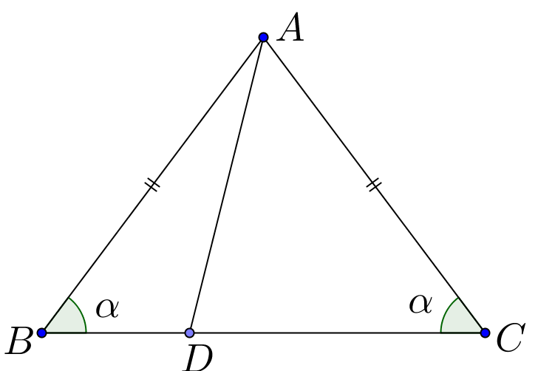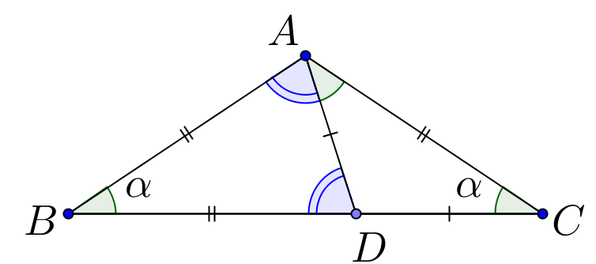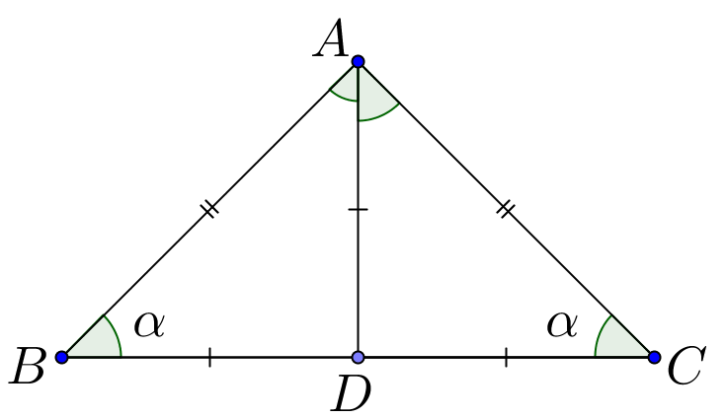

A8. att. A9. att. A10. att.

Apskatām vienādsānu trijstūri *ABD*. Iespējami trīs gadījumi, kuras ir šī trijstūra vienādās malas.

1) Ja , tad punkts *D* nav *BC* iekšējs punkts.

2) Ja , apskatām vienādsānu trijstūri *ACD*. Iespējami trīs gadījumi, kuras ir šī trijstūra vienādās malas.

2.1) Ja , tad punkts *D* nav *BC* iekšējs punkts.

2.2) Ja , tad , kas ir pretrunā ar trijstūra nevienādību.

2.3) Ja  (skat. A9. att.), tad  un . Tad no  iekšējo leņķu summas izriet, ka  jeb . Līdz ar to trijstūra *ABC* leņķi ir  un .

3) Ja , apskatām vienādsānu trijstūri *ACD*. Iespējami trīs gadījumi, kuras ir šī trijstūra vienādās malas.

3.1) Ja , tad punkts *D* nav *BC* iekšējs punkts.

3.2) Ja , tad simetrijas dēļ šis gadījums ir analogs 2.3) gadījumam.

3.3) Ja , tad  (skat. A10. att.). No  iekšējo leņķu summas izriet, ka  jeb . Līdz ar to trijstūra *ABC* leņķi ir  un .

**7.5.** Uz galda stāv četras pēc izskata vienādas bumbiņas, to masas attiecīgi ir 10, 11, 12 un 13 grami. Vai ar dažām svēršanām uz sviru svariem bez atsvariem, kur katrā kausā drīkst ielikt tieši divas bumbiņas, iespējams

**a)** atrast visvieglāko un vissmagāko bumbiņu;

**b)** noteikt katras bumbiņas masu?

**Atrisinājums**

Tā kā katrā svaru kausā drīkst ielikt tieši divas bumbiņas, tad ir iespējami trīs dažādi varianti, kā bumbiņas var būt izvietotas uz svaru kausiem:

* ;
* ;
* .

Veiksim visas trīs iespējamās svēršanas. Smagākā būs bumbiņa, kas abos nevienādajos rādījumos bija uz smagākā kausa, bet vieglākā – kas abos nevienādajos rādījumos bija uz vieglākā kausa. Atlikušās divas bumbiņas pēc visu iespējamo svēršanu rezultātiem atšķirt nav iespējams. Tātad a) visvieglāko un vissmagāko bumbiņu ir iespējams atrast, b) noteikt katras bumbiņas masu noteikt nav iespējams.

**8.1.** Nosaki, vai izteiksmes  vērtība ir racionāls skaitlis!

**Atrisinājums**

Pārveidojam doto izteiksmi:



.

Izteiksmes vērtība ir racionāls skaitlis, jo 2 ir racionāls.

**8.2.** Vai taisnstūri ar izmēriem  rūtiņas var pārklāt ar 5. att. redzamajām figūrām? Taisnstūrim jābūt pilnībā pārklātam. Figūras nedrīkst iziet ārpus taisnstūra, figūras nedrīkst pārklāties, tās drīkst būt pagrieztas vai apgrieztas spoguļattēlā.



5. att.

**Atrisinājums**

Nē, nevar. Izkrāsosim taisnstūri šaha galdiņa veidā. Taisnstūrī kopā ir 90 rūtiņas, bet vienā figūrā ir 6 rūtiņas. Lai kā arī šajā taisnstūrī tiktu novietotas dotās figūras, katra no tām vienmēr pārklāj pāra skaita melnās rūtiņas (skat. A11. att.). Tātad visas figūras kopā pārklās pāra skaita melnās rūtiņas. Tā kā taisnstūrī melnā krāsā ir nokrāsotas 45 (nepāra skaits) rūtiņas, tad prasīto nevar izdarīt.



A11. att.

*Piezīme.* Der arī krāsojums joslās.

**8.3.** Atrast vienu naturālu skaitli, kas lielāks nekā 2015 un ko nevar izteikt kā naturāla skaitļa kvadrāta un pirmskaitļa summu.

**Atrisinājums**

Der, piemēram, skaitlis 2500. Parādīsim, ka to nevar izteikt kā izteikt kā naturāla skaitļa kvadrāta un pirmskaitļa summu. Pieņemsim pretējo, ka , kur *k* ir naturāls skaitlis un *p* ir pirmskaitlis. Tad . Lai p būtu pirmskaitlis, mazākajam reizinātājam jābūt vienādam ar 1, tas ir,  jeb . Tādā gadījumā , kas nav pirmskaitlis. Tātad pieņēmums ir aplams un skaitli 2500 nevar izteikt kā naturāla skaitļa kvadrāta un pirmskaitļa summu.

*Piezīme.* Der jebkurš naturāls skaitlis  tāds, ka  un  ir salikts skaitlis.

**8.4.** Divu taisnstūra paralēlskaldņu visu šķautņu garumi ir naturāli skaitļi. Pirmā paralēlskaldņa trīs dažādo skaldņu perimetri ir , , , bet otrā , , , turklāt ,  un . Vai var apgalvot, ka pirmā paralēlskaldņa tilpums ir mazāks nekā otrā paralēlskaldņa tilpums?

**Atrisinājums**

Dotais apgalvojums ne vienmēr ir patiess. Parādīsim pretpiemēru.Par pirmo izvēlēsimies paralēlskaldni, kura šķautņu garumi ir 3, 10 un 12, bet par otro – kura šķautņu garumi 2, 12 un 14. Tad ,  un , bet ,  un . Tātad ir spēkā uzdevumā dotās sakarības: ,  un , bet paralēlskaldņu tilpumi ir  un , kur pirmā paralēlskaldņa tilpums ir lielāks nekā otrā paralēlskaldņa tilpums.

**8.5.** Šaurleņķu trijstūrī *ABC* novilkts augstums *CH* un mediāna *BK*. Zināms, ka  un . Pierādīt, ka trijstūris *ABC* ir vienādmalu!

**Atrisinājums**

**1. risinājums.** Tā kā ,  un *BC* – kopīga mala (skat. A12. att.), tad  pēc pazīmes “”. Līdz ar to  (kā atbilstošie leņķi vienādos trijstūros). Tātad *BK* ir gan augstums, gan mediāna, līdz ar to  ir vienādsānu trijstūris (). Izmantojot trijstūra laukuma aprēķināšanas formulu, iegūstam. Tā kā , tad arī . Tātad  un  ir vienādmalu trijstūris.

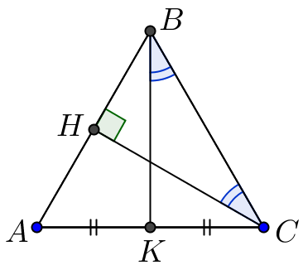

A12. att.

**2. risinājums.** Tā kā ,  un *BC* – kopīga mala (skat. A12. att.), tad  pēc pazīmes “”. Līdz ar to  (kā atbilstošie leņķi vienādos trijstūros) un *BK* ir augstums no virsotnes *B* pret malu *AC*. Tā kā ,  un *BK* – kopīga mala, tad  pēc pazīmes “”. No kā izriet, ka . Izmantojot trijstūra iekšējo leņķu summu, iegūstam

* no : ;

;

 jeb ;

* no : ;
* no : .

Esam ieguvuši, ka katrs trijstūra *ABC* leņķis ir , tātad  ir vienādmalu trijstūris.

**9.1.** No visiem tādiem skaitļiem, kuru starpība ir 2015, noteikt tos divus, kuru reizinājums ir vismazākais!

**Atrisinājums**

Dotos skaitļus apzīmējam ar *x* un . Šo skaitļu reizinājums ir . Apskatām funkciju . Funkcijas grafiks ir parabola ar zaru vērsumu uz augšu. Parabolas virsotnes abscisa  ir punkts, kurā funkcija sasniedz vismazāko vērtību. Tātad meklētie divi skaitļi ir  un 1007,5.

**9.2.** Tornis ir salikts no vienības kubiņiem, kur katra kubiņa izmērs ir . Apakšējā slānī ir  kubiņi. Otrs slānis ir novietots virs pirmā slāņa centrālās daļās, tajā ir  kubiņi. Trešajā slānī, kurš novietots apakšējās daļas centrā, ir  kubiņi un augšā centrā ir 1 vienības kubiņš (skat. 6. att.). Vai šo torni var salikt no blokiem ar izmēriem ?

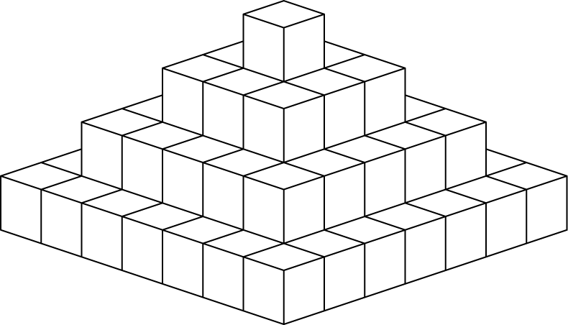

6. att.

**Atrisinājums**

Katru slāni izkrāsosim trīs krāsās *diagonālveidā* (skat. A13. att.). Katrs bloks ar izmēriem  satur visas trīs krāsas, tāpēc visi bloki kopā satur vienāda skaita katras krāsas kubiņu. Tā kā tornis satur 29 vienības kubiņus krāsā 1, 28 – krāsā 2, 27 – krāsā 3, tad torni nevar salikt no blokiem ar izmēriem .

|  |  |  |  |  |  |  |
| --- | --- | --- | --- | --- | --- | --- |
| 1 | 2 | 3 | 1 | 2 | 3 | 1 |
| 2 | 3 | 1 | 2 | 3 | 1 | 2 |
| 3 | 1 | 2 | 3 | 1 | 2 | 3 |
| 1 | 2 | 3 | 1 | 2 | 3 | 1 |
| 2 | 3 | 1 | 2 | 3 | 1 | 2 |
| 3 | 1 | 2 | 3 | 1 | 2 | 3 |
| 1 | 2 | 3 | 1 | 2 | 3 | 1 |

|  |  |  |  |  |
| --- | --- | --- | --- | --- |
| 1 | 2 | 3 | 1 | 2 |
| 2 | 3 | 1 | 2 | 3 |
| 3 | 1 | 2 | 3 | 1 |
| 1 | 2 | 3 | 1 | 2 |
| 2 | 3 | 1 | 2 | 3 |

|  |  |  |
| --- | --- | --- |
| 1 | 2 | 3 |
| 2 | 3 | 1 |
| 3 | 1 | 2 |

|  |
| --- |
| 1 |

A13. att.

**9.3.** Pierādi, ka  dalās ar 120, ja *x* ir vesels skaitlis!

**Atrisinājums**

Sadalām doto izteiksmi reizinātājos:



Esam ieguvuši, ka dotā izteiksme ir piecu pēc kārtas esošu skaitļu reizinājums. Vismaz divi no šiem skaitļiem dalās ar 2, no kuriem viens arī ar 4, vismaz viens – ar 3, un vismaz viens – ar 5. Tātad šo skaitļu reizinājums dalās ar .

**9.4.** Vienādsānu trapeces *ABCD* sānu malas ir *AB* un *CD*, bet diagonāles *AC* un *BD* krustojas punktā *E*. Ap trijstūri *CDE* apvilktā riņķa līnija krusto garāko pamatu *AD* iekšējā punktā *F*. Nogriežņu *CF* un *BD* krustpunkts ir *G*. Nosaki  lielumu, ja !

**Atrisinājums**

Tā kā trapece *ABCD* ir vienādsānu, tad arī  (skat. A14. att.). No trijstūra *AED* iegūstam, ka . Izmantojot blakusleņķu īpašību, iegūstam, ka . Punkti *C*, *E*, *F*, *D* atrodas uz vienas riņķa līnijas, tāpēc  kā ievilktie leņķi, kas balstās uz viena loka *CD*. No trijstūra *FGD* iegūstam, ka  un šī leņķa blakusleņķis .

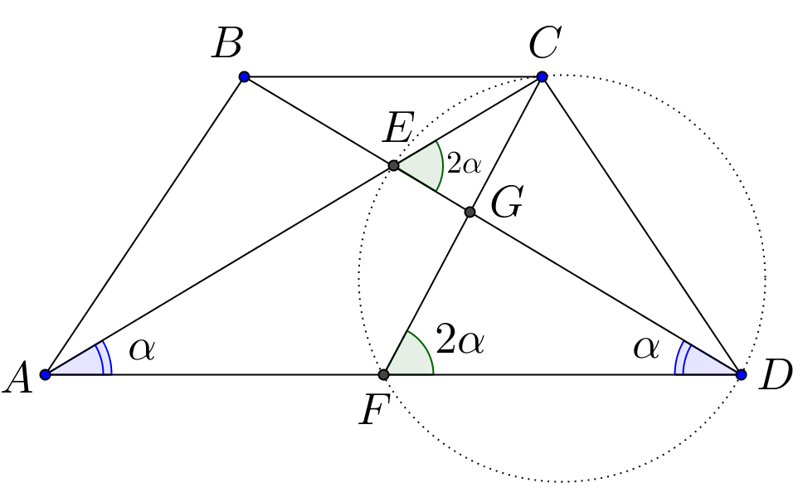

A14. att.

**9.5.** Parādi, kā naturālos skaitļus no 1 līdz  uzrakstīt rindā tā, ka visas blakus esošo skaitļu starpības (no lielākā skaitļa atņem mazāko) ir dažādas un skaitlis 1 ir vidējais (*n*-tais), ja **a)** ; **b)** .

**Atrisinājums**

**a)** Der, piemēram, virkne



**b)** Aplūkosim skaitļu virkni  (šī virkne sastāv no divām virknēm – vienas augošas 1; 2; 3; …; 1008 un otras dilstošas 2015; 2014; …; 1009). Šajā virknē ir visi skaitļi no 1 līdz 2015 un starpības starp katriem diviem blakus esošiem skaitļiem dilst no 2014 līdz 1. Šī virkne pēc savām īpašībām ir ļoti līdzīga nepieciešamajai, tikai skaitlis 1 šajā virknē ir pirmais nevis 1008. loceklis. Virknes 1008. loceklis (jeb 504. loceklis dilstošajā virknē ir ) ir 1512, virknes 1009. loceklis (jeb 505. loceklis augošajā virknē) ir 505. Starpība starp virknes 1008. un 1009. locekli ir . „Pārgriezīsim” izveidoto virkni starp 1008. un 1009. elementu, iegūstot divus virknes fragmentus, no kuriem pirmais satur 1008 locekļus, bet otrais satur 1007 locekļus. No sākotnējām blakus elementu starpībām ir pazaudēta tikai „pārgrieztā” starpība 1007. Tagad saliksim šos fragmentus pretējā secībā – tā, ka vispirms ir fragments, kurā ir 1007 skaitļi un kurš beidzas ar skaitli 1008, un pēc tam fragments, kurā ir 1008 skaitļi un kurš sākas ar skaitli 1. „Salīmēsim” šos fragmentus kopā, iegūstot trūkstošo starpību 1007. Vajadzīgā virkne ir izveidota, skaitlis 1 ir jaunās virknes 1008. loceklis un starp blakus elementu starpībām atrodami visi skaitļi no 1 līdz 2014:



**10.1.** Nosaki funkcijas **a)** , **b)**  vērtību kopu!

**Atrisinājums**

**a)** Dotās funkcijas grafiks ir parabola, kuras zari ir vērsti uz augšu, tāpēc funkcijai ir vismazākā, bet nav vislielākās vērtības. Parabolas virsotnes abscisa  ir punkts, kurā funkcija sasniedz vismazāko vērtību . Tātad funkcijas vērtību kopa ir .

**b)** Pārrakstām doto funkciju formā . Skaitītāja izteiksme nav vienāda ar 0 un saucējs ir pozitīvs, tāpēc . Tā kā , tad . Tātad funkcijas vērtību kopa ir .

**10.2.** Kādām naturālām *n* vērtībām kvadrātu  rūtiņas var sagriezt taisnstūros ar izmēriem  rūtiņas? Griezuma līnijām jāiet pa rūtiņu malām.

**Atrisinājums**

Ja *n* – nepāra skaitlis, tad kvadrāts  satur nepāra skaita rūtiņas, kas nedalās ar 4 – rūtiņu skaitu taisnstūrī. Tātad *n* jābūt pāra skaitlim. Aplūkosim divus iespējamos gadījumus.

* Ja  (*k* – naturāls skaitlis), tad kvadrātu ir iespējams sagriezt prasītajā veidā, piemēram, vispirms kvadrātu sagriež pa rindām (taisnstūros ) un tad katru rindu *k* taisnstūros, kuru izmēri ir .
* Ja  (*k* – naturāls skaitlis), tad izkrāsosim kvadrātu četrās krāsās *diagonālveidā* (skat. A15. att.). Lai kā arī grieztu, taisnstūris  vienmēr saturēs visu četru krāsu rūtiņas. Tātad kvadrātā visu krāsu rūtiņām ir jābūt vienādā skaitā. Noskaidrosim, cik katras krāsas rūtiņu ir kvadrātā. Tā kā kvadrātu  var sagriezt taisnstūros , tad tajā visu krāsu rūtiņas ir vienādā skaitā. Pēdējās divas kolonnas un rindas dalām taisnstūros , arī tajos visu krāsu rūtiņas ir vienādā skaitā, jo katru no tiem var sadalīt divos taisnstūros . Vēl paliek kvadrāts , kurā dzeltenās krāsas rūtiņa nav vispār un ir divas baltās rūtiņas. Iegūta pretruna ar to, ka kvadrātā visu krāsu rūtiņas ir vienādā skaitā. Līdz ar to kvadrātu, kura malas garums ir , nav iespējams sagriezt taisnstūros ar izmēriem  rūtiņas.

 

A15. att. A16. att.

Esam ieguvuši, ka vienīgais gadījums, kad kvadrātu  rūtiņas var sagriezt taisnstūros ar izmēriem , ja , kur *k* – naturāls skaitlis.

*Piezīme.* Gadījumā, kad  (*k* – naturāls skaitlis), kvadrātu varēja izkrāsot četrās krāsās tā, kā parādīts A16. att. Tad, lai kā arī grieztu, taisnstūris  vienmēr saturēs tieši divas vienas krāsas un tieši divas citas krāsas rūtiņas. Tātad kvadrātā katras krāsas rūtiņām ir jābūt pāra skaitā, kas ir pretruna tam, ka katras krāsas rūtiņu skaits kvadrātā ir , kas ir nepāra skaitlis.

**10.3.** Atrast visus naturālos skaitļus, kas ir vienādi ar savu ciparu reizinājumu. (Par viencipara skaitļa ciparu reizinājumu sauc tā vienīgo ciparu.)

**Atrisinājums**

Ievērojam, ka visi viencipara skaitļi atbilst uzdevuma nosacījumiem. Pierādīsim, ka citu šādu skaitļu nav. Pieņemsim, ka , kur  un . Tā kā  ir cipari, tad . No otras puses . Esam ieguvuši, ka  un , kas vienlaicīgi nevar izpildīties. Tātad vienīgie skaitļi, kas apmierina uzdevuma prasības, ir visi viencipara skaitļi.

**10.4.** Uz vienādsānu trijstūra *ABC* pamata *AC* atlikts iekšējs punkts *D*, bet uz *AC* pagarinājuma – punkts *E* (*C* atrodas starp *D* un *E*) tā, ka . Pierādīt, ka .

**Atrisinājums**

Pagarinām malu *BC* un uz tās atliekam punktu *F* tā, ka  (skat. A17. att.). Trijstūri *DAB* un *ECF* ir vienādi pēc pazīmes , tāpēc  kā atbilstošās malas. No trīsstūra nevienādības  izriet, ka  jeb .

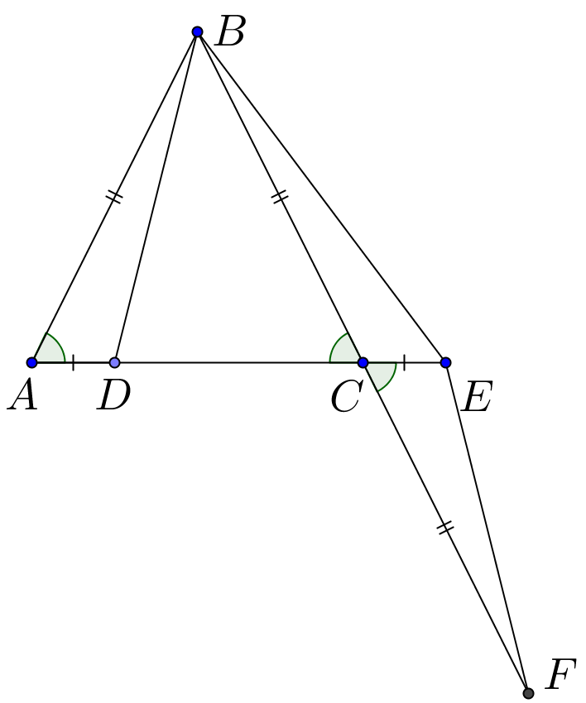 A17. att.

**10.5.** Jura dzimšanas dienas torte ir biezpiena kubs, kura četras sānu skaldnes un augšējā skaldne ir noklāta ar šokolādes glazūru (visur vienādi biezu). Kā šo torti sadalīt **a)** 4 daļās, **b)** 3 daļās tā, lai katras daļas forma ir taisna prizma un gan biezpiena, gan glazūras daudzums visās daļās ir vienāds?

**Atrisinājums**

Tortes augšējo skaldni sadalām *n* vienlielās figūrās tā, lai augšējās skaldnes perimetrs būtu sadalīts *n* vienādās daļās. Skat., piemēram, A18. att., kur , un A19. att., kur .

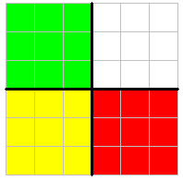 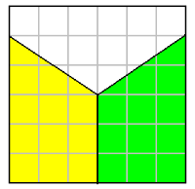 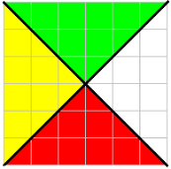 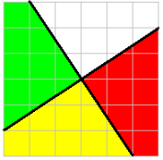

A18. att. A19. att. A20. att.

Lai iegūtās daļas būtu taisnas prizmas, veicam vertikālus griezienus perpendikulāri tortes pamatam. Tā kā visu daļu pamata laukumi ir vienādi un vienāds ir arī visu daļu augstums, tad visu daļu tilpumi ir vienādi jeb biezpiena daudzums visās daļās ir vienāds. Arī ar šokolādi noklātās virsmas laukums (glazūras daudzums) visām daļām ir vienāds, jo katrai daļai ar šokolādi noklātās virsmas laukums ir , kur *P* – kuba (tortes) augšējās skaldnes perimetrs, *S* – augšējās skaldnes laukums, *H* – kuba augstums.

*Piezīme*. a) Sadalīt tortes augšējo skaldni četrās vienlielās figūrās tā, lai augšējās skaldnes perimetrs būtu sadalīts četrās vienādās daļās, var veicot jebkādus divus perpendikulārus griezienus, kas iet caur augšējās skaldnes centru (skat., piemēram, A20. att.).

**11.1.** Aplūkojam visus deviņciparu skaitļus, kas nesatur 0 un kam visi cipari ir dažādi. Pierādīt, ka starp tiem pāra skaitļu ir tieši divas reizes mazāk nekā tādu, kas dalās ar 3, bet nedalās ar 5.

**Atrisinājums**

Visi deviņciparu skaitļi, kas nesatur nulli un kuriem nav vienādu ciparu, dalās ar 3, jo to ciparu summa ir , kas dalās ar 3.

Atliek noskaidrot, cik starp tiem ir pāra skaitļu un cik tādu, kas nedalās ar 5.

Pāra skaitļi ir tie, kas beidzas ar 2, 4, 6, 8, tātad deviņciparu skaitļa pēdējo ciparu var izvēlēties 4 veidos un visus atlikušos 8 ciparus izvēlēties  veidos, līdz ar to kopējais pāra skaitļu skaits   
ir .

Lai skaitlis nedalītos ar 5, tā pēdējais cipars nedrīkst būt 5, tātad to var izvēlēties 8 veidos (tas var būt jebkurš no cipariem {1, 2, 3, 4, 6, 7, 8, 9}), pārējos 8 ciparus var salikt  veidos, tātad kopējais šādu skaitļu skaits ir . Redzams, ka tas ir tieši divas reizes lielāks nekā pāra skaitļu skaits.

**11.2.** Taisnstūri var pārklāt ar mazākiem taisnstūriem, kuru izmēri ir  un . Vienu mazo taisnstūri, kura izmēri ir , aizvietoja ar taisnstūri . Vai, izmantojot šos taisnstūrus, vēl joprojām var pārklāt doto taisnstūri?

**Atrisinājums**

**1. risinājums.** Izkrāsosim taisnstūri četrās krāsās *diagonālveidā* (skat. A21. att.) Kvadrāts  vienmēr pārklāj tieši divas rūtiņas, kurām ir vienāda krāsa. Tātad figūrai, kas to aizvieto, arī jāpārklāj pāra skaita rūtiņas, kurām ir vienāda krāsa, bet katrs taisnstūris  pārklāj pa vienai rūtiņai no katras krāsas, tāpēc tas nav iespējams.

 

A21. att. A22. att.

**2. risinājums.** Izkrāsosim taisnstūri četrās krāsās tā, kā parādīts A22. att. Kvadrāts  vienmēr pārklāj tieši vienu (nepāra skaitlis) baltu rūtiņu. Tātad figūrai, kas to aizvieto, arī jāpārklāj nepāra skaita baltās rūtiņas, bet katrs taisnstūris  pārklāj vai nu tieši divas baltas rūtiņas, vai nevienu baltu rūtiņu, tas ir, pāra skaita baltās rūtiņas, tāpēc tas nav iespējams.

**11.3.** Naturālam skaitlim *n* ar  apzīmēsim mazāko naturālo skaitli, kas beidzas ar *n* un kura ciparu summa ir *n*. Piemēram,  Pierādīt, ka ir bezgalīgi daudz tādu *n*, ka  dalās ar *n*.

**Atrisinājums**

Ja , kur *k* – naturāls skaitlis, tad . Ievērojam, kas skaitlis  tiešām ir mazākais naturālais skaitlis, kas atbilst uzdevuma nosacījumiem, jo devītnieki skaitļa sākumā nodrošina mazāko iespējamo skaitļa *garumu*, tātad arī mazāko skaitļa vērtību. Tā kā skaitlis  dalās ar  un naturālo skaitļu *k* ir bezgalīgi daudz, tad ir arī bezgalīgi daudz tādu naturālu skaitļu *n*, ka  dalās ar *n*.

**11.4.** Vienādsānu trapeces *ABCD* sānu malas ir *AB* un *CD*, garākais pamats ir *AD*. Diagonāles *AC* un *BD* krustojas punktā *E*. Ap trijstūri *ABE* apvilkta riņķa līnija , bet ap *CDE* – riņķa līnija . Pierādīt, ka trapecei *ABCD* apvilktās riņķa līnijas  centrs atrodas  un  krustpunktā, kas atšķirīgs no punkta *E*!

**Atrisinājums**

**1. risinājums.** Riņķa līniju  un  otru krustpunktu apzīmējam ar *F* (skat. A23. att.). Tad ir jāpierāda, ka  centrs ir punktā *F*. Izmantosim, ka četrstūrim apvilktās riņķa līnijas centrs ir četrstūra malu vidusperpendikulu krustpunktā.

Tā kā *ABCD* ir vienādsānu trapece, tad simetrijas dēļ *EF* ir malu *AD* un *BC* vidusperpendikuls. Apzīmējam  un . Tad no trijstūra iekšējo leņķu summas izriet, ka  un no blakusleņķu īpašības . Punkti *E* un *F* atrodas uz riņķa līnijas , tāpēc  un  kā ievilktie leņķi, kas balstās attiecīgi uz viena un tā paša loka. Simetrijas dēļ . No trijstūra *ABC* iegūstam, ka , tad . No  iegūstam, ka  . Līdz ar to  ir vienādsānu trijstūris un punkts *F* atrodas uz trijstūra malas *AB* vidusperpendikula. Tātad punkts *F* ir četrstūrim *ABCD* apvilktās riņķa līnijas  centrs.

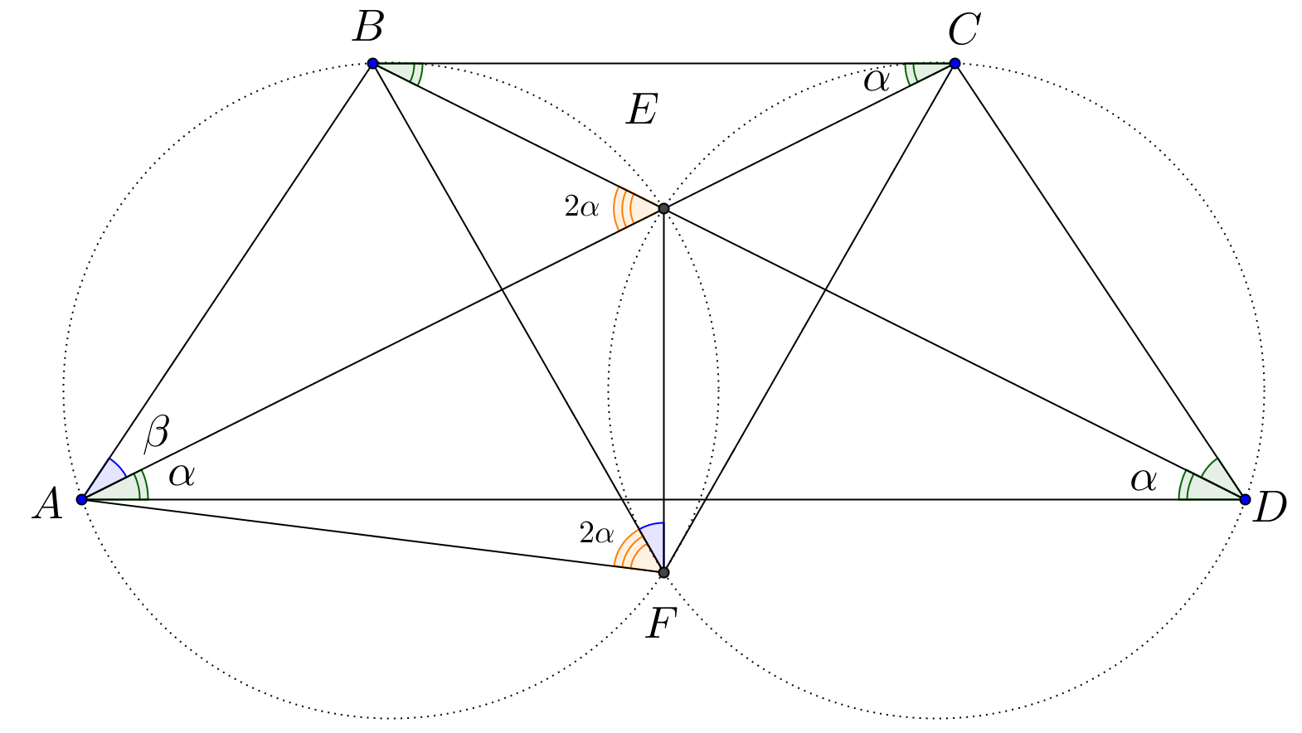

A23. att.

**2. risinājums.** Ar *F* apzīmējam riņķa līniju  un  otru krustpunktu (skat. A24. att.). Tā kā *ABCD* ir vienādsānu trapece, tad simetrijas dēļ . Tad  (kā trijstūra *AED* trešā leņķa *AED* ārējais leņķis). Apskatām, kādi leņķi balstās uz loka *CD*, pieņemot, ka arī trapecei *ABCD* ir apvilkta riņķa līnija . Riņķa līnijā  ievilktais leņķis *CAD* balstās uz loka *CD*, tam atbilstošā centra leņķa lielums ir . Visi leņķi, kas balstās uz loka *CD* un kuru lielums ir , atrodas uz . Tātad arī  centrs atrodas uz . Analoģiski pierāda, ka  centrs atrodas uz . Tātad  centrs atrodas riņķa līniju  un  krustpunktā – vai nu punktā *E*, vai punktā *F*. Riņķa līnijas  centrs nevar būt punkts *E*, jo *BE* un *AE* tad būtu rādiusi, bet  (vienādsānu trapeces diagonāles krustpunktā nedalās uz pusēm). Līdz ar to punkts *F* ir trapecei *ABCD* apvilktās riņķa līnijas  centrs.

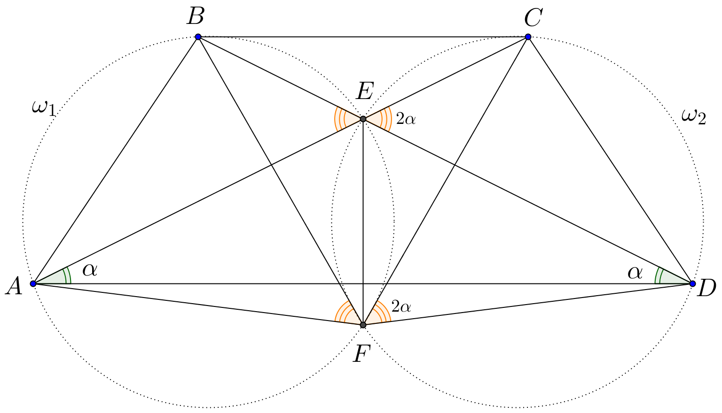

A24. att.

**11.5.** Atrast funkcijas  mazāko un lielāko vērtību!

**Atrisinājums**

Apzīmējam . Tad

.

Tā kā , tad . Līdz ar to 

Izmantojot apzīmējumus, pārrakstām doto funkciju: . Funkcijas  grafiks ir parabola, kuras zari ir vērsti uz leju, tāpēc tās vislielākā vērtība ir parabolas virsotnē:  un .

Minimālā vērtība ir vienā no intervāla  galapunktiem:

 vai .

Tātad dotās funkcijas mazākā vērtība ir  un lielākā vērtība ir .

**12.1.** Uz funkcijas  grafika atrast tādu punktu *P*, kura attālumu kvadrātu summa līdz koordinātu asīm būtu vismazākā!

**Atrisinājums**

Uzzīmējam funkcijas  grafiku (skat. A25. att.).

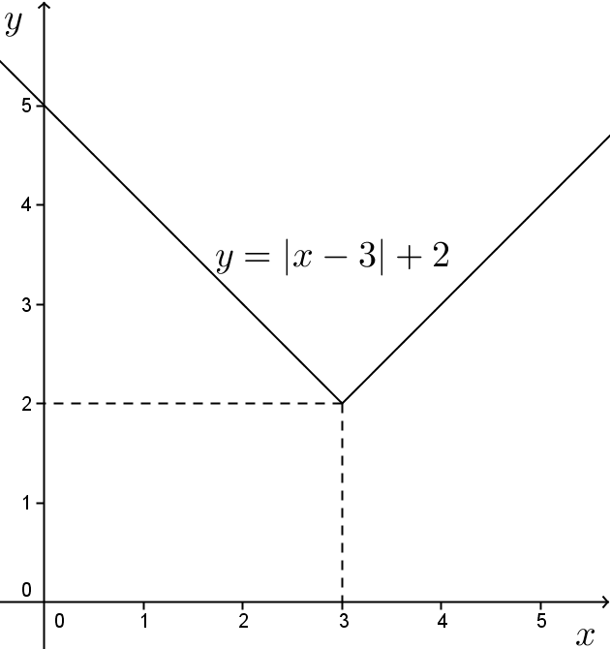 A25. att.

Tā kā funkcijas grafiks ir simetrisks pret taisni , tad punkta *P* abscisa ir mazāka nekā 3 (t. i., punkts *P* atradīsies uz tās grafika daļas, ko nosaka funkcija ). Punkta *P* koordinātas apzīmējam ar . Tātad jānosaka izteiksmes  vismazākā vērtība:

.

Funkcijas  grafiks ir parabola ar zaru vērsumu uz augšu. Parabolas virsotnes abscisa  ir punkts, kurā funkcija sasniedz vismazāko vērtību. Tad  un punkta *P* koordinātas ir .

**12.2.** Taisnstūrim ar izmēriem  rūtiņas izgrieza visas četras stūra rūtiņas. Vai iegūto figūru var pārklāt ar vienu 7. att. redzamo figūru un 23 figūrām, kas redzamas 8. att.? Figūras drīkst būt pagrieztas vai apgrieztas spoguļattēlā.



7. att. 8. att.

**Atrisinājums**

**1. risinājums.** Izkrāsosim iegūto figūru divās krāsās tā, kā parādīts A26. att. Lai kā arī tiktu novietota 8. att. figūra, tā vienmēr pārklāj pāra skaita melnās rūtiņas. Tātad 23 šādas figūras kopā pārklāj pāra skaita melnās rūtiņas. Tā kā 7. att. figūra pārklāj nepāra skaita melnās rūtiņas, tad visas 24 figūras kopā pārklāj nepāra skaita melnās rūtiņas, bet A26. att. figūra satur pāra skaita melnās rūtiņas, tātad prasīto nevar izdarīt.



A26. att.

**2. risinājums.** Izkrāsosim iegūto figūru četrās krāsās *diagonālveidā* (skat. A27. att.). Tā satur 24 katras krāsas rūtiņas. Lai kā novietotu 7. att. figūru, tā vienmēr pārklāj divas vienas krāsas rūtiņas un pa vienai rūtiņai no divām citām krāsām. Tad katrā krāsā nepārklātas paliek attiecīgi 22, 23, 23, 24 rūtiņas (divi pāra skaitļi, divi nepāra skaitļi). Iespējami divi gadījumi, kā novietot 8. att. figūru.

* Ja tā pārklāj pa vienai katras krāsas rūtiņai, tad nepārklāto rūtiņu skaits katrā krāsā samazinās par 1, tas ir, nepārklāto rūtiņu skaita paritāte katrā krāsā mainās uz pretējo. Tātad joprojām divām no četrām krāsām nepārklātas paliek nepāra skaita rūtiņas, divām – pāra skaita rūtiņas.
* Ja tā pārklāj divas rūtiņas no vienas krāsas, divas – no citas, tad katras krāsas nepārklāto rūtiņu skaits samazinās par pāra skaitli (vai nu par 2, vai 0) un nepārklāto rūtiņu skaita paritāte katrā krāsā saglabājas. Tātad joprojām divām no četrām krāsām nepārklātas paliek nepāra skaita rūtiņas, divām – pāra skaita rūtiņas.

Ja prasīto varētu izdarīt, tad katrā krāsā nepārklātas paliktu attiecīgi 0, 0, 0, 0 rūtiņas, bet tie visi ir pāra skaitļi. Tātad tas nav iespējams.

A27. att.

**12.3.** Pierādīt, ka , ja *a*, *b*, *c*, *d* ir pozitīvi skaitļi!

**Atrisinājums**

Lai pierādītu prasīto, pamatosim, ka pozitīviem skaitļiem ir spēkā . Veicam ekvivalentus pārveidojumus:

       Tā kā iegūta patiesa nevienādība, tad arī  ir patiesa. Izmantojot šo nevienādību trīs reizes, iegūst prasīto: .

**12.4.** Taisnleņķa trijstūrī *ABC* uz katetes *AC* atzīmēts punkts *P*, uz katetes *BC* – punkts *S*, uz hipotenūzas *AB* – punkti *R* un *Q* tā, ka *PSRQ* ir kvadrāts. Pierādīt, ka . Kādā gadījumā ?

**Atrisinājums**

**1. risinājums.** Tā kā  un  (skat. A28. att.), tad pietiek pierādīt, ka . Uz nogriežņa *AB* atliekam punktu  tā, ka . Tad  pēc pazīmes .

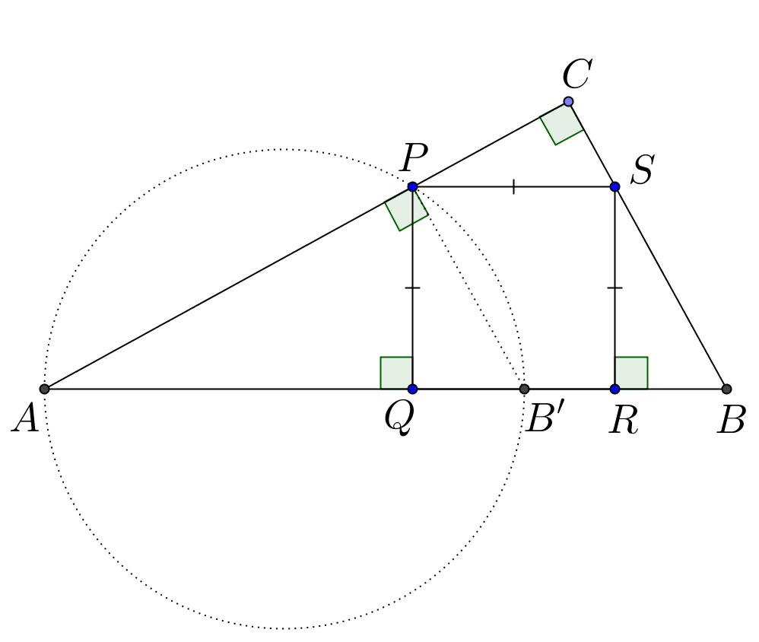

A28. att.

Tātad paliek pierādīt, ka . Nogrieznis  ir diametrs riņķa līnijai, kas apvilkta ap , jo  kā kāpšļu leņķi pie paralēlām taisnēm. Nogrieznis *PQ* nav garāks kā šīs riņķa līnijas rādiuss, kas ir puse no diametra. Līdz ar to  un arī . Vienādība iespējama tikai tad, kad *PQ* ir vienāds ar riņķa līnijas rādiusu. Tādā gadījumā  ir vienādsānu trīsstūris, tāpēc arī  ir vienādsānu, jo . Tātad vienādība iespējama tikai tad, ja.

**2. risinājums.** Kvadrāta malas garumu pieņemsim par vienu vienību , tad jāpierāda, ka . Ievērojam, ka  (skat. Axxx. att.). Apzīmējam . No  iegūst, ka  un no  iegūst, ka . Līdz ar to

,

jo  un .

Vienādība ir spēkā, ja  jeb . Tā kā  ir trijstūra leņķis, tad , kas nozīmē, ka  ir vienādsānu. Tātad vienādība iespējama tikai tad, ja .

**12.5.** Atrast visus naturālu skaitļu trijniekus (*a*, *b*, *c*) tādus, ka  un  dalās ar *c*,  dalās ar *a*,  dalās ar *b*.

**Atrisinājums**

No dotā izriet, ka  dalās ar *abc*. Atverot iekavas iegūst, ka  dalās ar *abc*. Tā kā pirmie četri saskaitāmie katrs dalās ar *abc*, tad

 jādalās ar *abc*. (1)

Tas nozīmē, ka

. (2)

No otras puses, tā kā , tad

. (3)

No nevienādībām (2) un (3) iegūst, ka , tātad . Tā kā no dotā , tad vienīgā iespējamā vērtība ir . Ievietojot to (1), iegūstam  jādalās ar . No (3) izriet, ka , tātad vienīgā iespējamā izteiksmes  vērtība, lai tā dalītos ar , ir . Tātad , no kurienes  jeb . No dotā izriet, ka abi reizinātāji ir pozitīvi un , tātad  un , no kurienes  un . Pārbaude parāda, ka skaitļu trijnieks (5, 3, 2) ir uzdevuma atrisinājums.